RDOŚ-Gd-WOO.420.9.2017.MBC.IBA.24 Gdańsk, dnia lipca 2022 r.
/za dowodem doręczenia/
ZAWIADOMIENIE
Działając na podstawie art. 49 ustawy z dnia 14 czerwca 1960 r. Kodeks postępowania administracyjnego (tekst jedn. Dz. U. z 2021 r., poz. 735 ze zm.), zwana dalej „Kpa”, w związku z art. 74 ust. 3 i art. 75 ust. 1 pkt 1 lit. r) ustawy z dnia 3 października 2008 r. o udostępnianiu informacji o środowisku i jego ochronie, udziale społeczeństwa w ochronie środowiska oraz o ocenach oddziaływania na środowisko (tekst jedn. Dz. U. z 2022 r., poz. 1029 ze zm.), zwana dalej „ustawą ooś”, Regionalny Dyrektor Ochrony Środowiska w Gdańsku zawiadamia strony postępowania oraz na podstawie art. 38 i art. 85 ust. 3 ustawy ooś zawiadamia społeczeństwo, że w postępowaniu wszczętym na wniosek o wydanie decyzji o środowiskowych uwarunkowaniach bez numeru z dnia 03.10.2017 r. (wpływ 05.10.2017 r.) dla przedsięwzięcia pn.: „Elektrownia Wiatrowa Kwidzyn”, złożony przez Inwestora - Vortex Energy Windpark Sp. z o. o., działającego przez pełnomocnika - Panią Katarzynę Chorzępa, została wydana decyzja znak RDOŚ-Gd-WOO.420.9.2017.MBC.IBA.23.
Numery działek ewidencyjnych w gminie Kwidzyn na których będzie realizowana inwestycja oraz na które będzie ona oddziaływać to:
- obręb Gniewskie Pole:140, 271, 167/6, 152, 209, 208, 207, 206, 139;
- obręb Lipianki: 130/3, 130/4, 130/2, 131, 132, 133, 134/1, 134/2, 135, 136, 137, 138, 192/1, 193/1, 192/2, 193/2, 150/2, 150/1, 151, 152/1, 152/2, 153, 154, 155, 156/1, 156/2, 157, 158, 159, 160, 161, 162, 163, 188/1, 188/2, 188/3, 188/4, 188/5, 188/6, 188/39, 188/38, 188/11, 188/12, 188/13, 188/17, 188/46, 188/47, 189, 121/1, 94, 90/2, 54, 55, 188/8;
- obręb Mareza: 106, 156, 1/1, 1/5, 1/6, 1/4, 1/2, 2, 3/1, 3/2, 3/5, 3/6, 4, 105/1, 3/4, 5, 6, 107/8, 107/9, 107/6, 107/7, 157/82, 157/84, 157/131, 157/123, 107/3, 107/4, 157/126, 107/5, 157/83, 646/2.
Na Załączniku mapowym nr 1 do niniejszego obwieszczenia zaznaczono kolorem zielonym obszary możliwej lokalizacji elektrowni wiatrowych o całkowitej wysokości do 175 m, kolorem żółtym obszary możliwej lokalizacji elektrowni wiatrowych o całkowitej wysokości do 170 m oraz linią koloru różowego zasięg potencjalnego oddziaływania inwestycji.
Doręczenie decyzji stronom postępowania uważa się za dokonane po upływie 14 dni liczonych od następnego dnia po dniu, w którym upubliczniono zawiadomienie.
Z treścią decyzji oraz z dokumentacją sprawy strony postępowania mogą się zapoznać w Wydziale Ocen Oddziaływania na Środowisko Regionalnej Dyrekcji Ochrony Środowiska w Gdańsku, ul. Chmielna 54/57, pok. nr 108, po wcześniejszym umówieniu (np. telefonicznym).
Od niniejszej decyzji przysługuje stronie odwołanie do Generalnego Dyrektora Ochrony Środowiska za pośrednictwem Regionalnego Dyrektora Ochrony Środowiska w Gdańsku, w terminie 14 dni od daty jej otrzymania, zgodnie z art. 127 i 129 Kpa. Doręczenie uważa się za dokonane po upływie czternastu dni od dnia publicznego ogłoszenia.
Społeczeństwu decyzja udostępniona jest zgodnie z przepisami ustawy ooś, zawartymi w Dziale II „Udostępnianie informacji o środowisku i jego ochronie”.
Informację o powyższej decyzji zamieszczono także w publicznie dostępnym wykazie danych (www.ekoportal.gov.pl) pod nr 240/2022.
Ponadto treść decyzji zostanie opublikowana na okres 14 dni, zgodnie z art. 85 ust. 3 ustawy ooś w Biuletynie Informacji Publicznej Regionalnej Dyrekcji Ochrony Środowiska w Gdańsku (https://www.gov.pl/web/rdos-gdansk/obwieszczenia-2022).

Upubliczniono w dniach: od……………...do……………….
Pieczęć urzędu:

Art. 49. kpa § 1. Jeżeli przepis szczególny tak stanowi, zawiadomienie stron o decyzjach i innych czynnościach organu administracji publicznej może nastąpić w formie publicznego obwieszczenia, w innej formie publicznego ogłoszenia zwyczajowo przyjętej w danej miejscowości lub przez udostępnienie pisma w Biuletynie Informacji Publicznej na stronie podmiotowej właściwego organu administracji publicznej.
§ 2. Dzień, w którym nastąpiło publiczne obwieszczenie, inne publiczne ogłoszenie lub udostępnienie pisma w Biuletynie Informacji Publicznej wskazuje się w treści tego obwieszczenia, ogłoszenia lub w Biuletynie Informacji Publicznej. Zawiadomienie uważa się za dokonane po upływie czternastu dni od dnia, w którym nastąpiło publiczne obwieszczenie, inne publiczne ogłoszenie lub udostępnienie pisma w Biuletynie Informacji Publicznej.
Art. 38 ustawy ooś: Organ właściwy do wydania decyzji podaje do publicznej wiadomości informację o wydanej decyzji i o możliwościach zapoznania się z jej treścią.
Art. 85 ust. 3 ustawy ooś: Organ właściwy do wydania decyzji o środowiskowych uwarunkowaniach podaje do publicznej wiadomości informacje o wydanej decyzji i o możliwościach zapoznania się z jej treścią oraz z dokumentacją sprawy, w tym z uzgodnieniem dokonanym z regionalnym dyrektorem ochrony środowiska oraz opinią organu, o którym mowa w art. 78.
Art. 74 ust. 3 ustawy ooś: Jeżeli liczba stron postępowania o wydanie decyzji o środowiskowych uwarunkowaniach przekracza 10, stosuje się przepis art. 49 Kodeksu postępowania administracyjnego.
Art. 75 ust. 1 pkt 1 lit. r ustawy ooś: Organem właściwym do wydania decyzji o środowiskowych uwarunkowaniach jest regionalny dyrektor ochrony środowiska w przypadku: elektrowni wiatrowych, o których mowa w art. 2 pkt 1 ustawy z dnia 20 maja 2016 r. o inwestycjach w zakresie elektrowni wiatrowych (Dz. U. poz. 961)

Przekazuje się do wywieszenia:
- strona internetowa RDOŚ w Gdańsku, https://www.gov.pl/web/rdos-gdansk/obwieszczenia-2022
- tablica ogłoszeń RDOŚ w Gdańsku
- Gmina Kwidzyn, ul. Grudziądzka 30, 82-500 Kwidzyn
- a/a

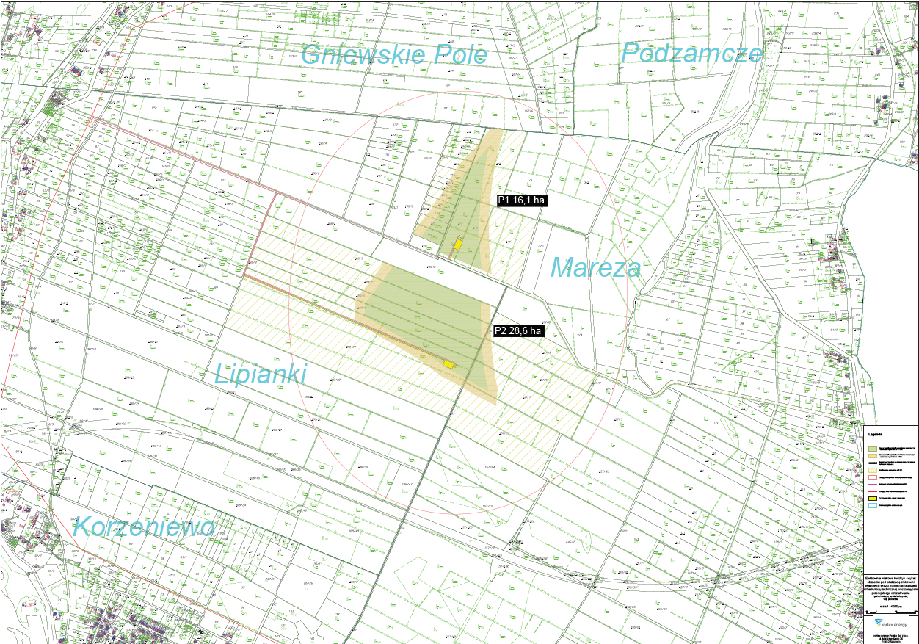
Załącznik mapowy nr 1 do obwieszczenia znak RDOŚ-Gd-WOO.420.9.2017.MBC.IBA.24

